Video:
1) Slavkovský les
2) Národní přírodní rezervace Soos
3) Západočeský lázeňský trojúhelník na seznamu UNESCO

Vhodné pro stupeň: 2. stupeň ZŠ, střední škola
Časová náročnost pracovního listu: asi 18 minut délka všech tří videí + asi 15 minut na vypracování

KARLOVARSKÝ KRAJ

CHKO SLAVKOVSKÝ LES (video 1)

1) Vyznačte CHKO Slavkovský les do slepé mapy Karlovarského kraje.

2) Na základě sledování videa se pokuste stručně charakterizovat tuto chráněnou krajinnou oblast. Vypište, co je pro Slavkovský les typické.
Možné odpovědi: lesy, močály, rašeliniště, rašeliništní jezírka, rosnatky, podmáčené louky, mofety, minerální prameny, Teplá, Bečva

3) Dle informací ve videu vysvětlete, co jsou to mofety.
mofety = průduchy, ze kterých ze země vyvěrá oxid uhličitý

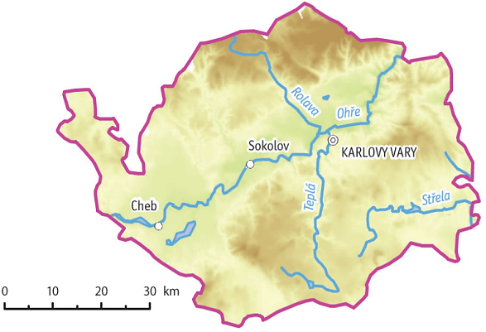NÁRODNÍ PŘÍRODNÍ REZERVACE SOOS (video 2)

1) Na základě videa napište, proč se tato NPR jmenuje SOOS.
Podle videa je název odvozen z němčiny ze slova omáčka (die Soße, die Sauce), ale existují různé další výklady původu tohoto slova:
„Podle jednoho z nich pochází pojmenování z německého výrazu Moos, tedy mech nebo bažina. Podle dalšího názoru je odvozeno od slova Satz znamenajícího usazeninu, zde tedy rašeliniště. A poslední verzí je, že slovo Soos značí v egerlandském (tedy chebském) nářečí močál.“

2) Co je to křemelinový štít?
křemelinový štít = vrstva usazených odumřelých schránek mikroskopických rozsivek, které žily v obrovských koloniích na dně pradávného jezera, které se zde rozlévalo

3) Vyznačte NPR SOOS do mapy výše.

LÁZEŇSKÝ TROJÚHELNÍK (video 3)

1) Vypište, která tři města patří do takzvaného lázeňského trojúhelníku. Karlovy Vary, Mariánské Lázně, Františkovy Lázně

2) Všechna tři města vyznačte do slepé mapy výše a následně města spojte.

3)Na základě videa vypište, jaké výhody přinese lázeňským městům zápis na seznam světového dědictví UNESCO.
Možné odpovědi: příliv turistů, ekonomický přínos pro města, nebude docházet k nepovoleným demolicím, lepší péče o památky, rozšíření infrastruktury, společné projekty všech tří lázeňských měst, zlepšení situace místních podnikatelů

Autor: Veronika Kopřivová

Zdroj mapy: https://www.cenia.cz/wp-content/uploads/2019/03/Karlovarsky.pdf
https://www.reflex.cz/clanek/lide-a-zeme-evropa-cesko-a-slovensko/81964/soos-u-frantiskovych-lazni-unikatni-prirodni-rezervace-kterou-jinde-v-evrope-nenajdete.html

